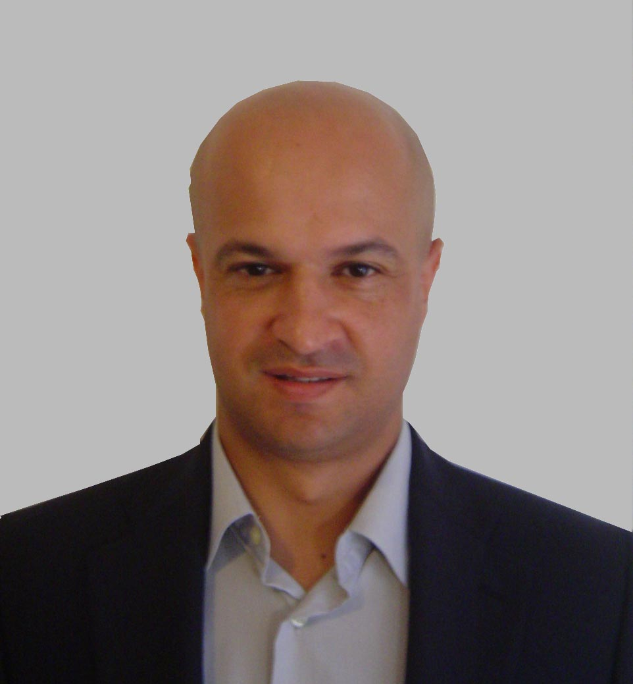
Avd. Marítima.  Edificio Igueste Mar, piso 5º viv. 3.  Candelaria. | Teléfono: 606 25 51 30  e-mail : linares_yanes@yahoo.es
Carlos Javier Linares Yanes
Información personal | Estado civil: Casado. Nacionalidad: Española. Edad: 38 años  Lugar de nacimiento: El Escobonal, Güímar. S/C de Tenerife.
Educación | Enseñanza Universitaria: TITULACIÓN DE ARQUITECTURA TÉCNICA. Estudios realizados en la Escuela Universitaria de Arquitectura Técnica de La Laguna.
Idiomas | Conocimiento de INGLÉS DE NIVEL MEDIO, mejorado mediante la asistencia a un curso de 120 horas.
Formación | Dominio de AUTOCAD a nivel de usuario del programa utilizado durante mi labor profesional, (realización de la asignatura diseño asistido por ordenador 2-D y 3-D en la E.U.A.T. La Laguna).  Dominio a nivel de usuario del programa de presupuesto y mediciones ARQUÍMEDES (CYPE) utilizado durante mi labor profesional.  Realización del curso CYPECAD ESTRUCTURAS, para el cálculo de estructuras de la edificación durante noviembre de 2004.  Dominio a nivel de usuario de MICROSOFT WORD, EXCEL, OFFICE OUTLOOK…  CURSO DIACAE-AUTOCAD de 16 horas impartido en septiembre 2006 en el Aeropuerto Tenerife-Sur.  Dominio a nivel de usuario del PROGRAMA INFORMÁTICO S.I.G. utilizado durante mi labor profesional en el equipo de A.Y.E.S.A., coparticipe de la elaboración del P.G.O. del ayuntamiento de La Laguna.  Curso básico de PREVENCIÓN DE RIESGOS LABORALES (duración 60 horas).  Auditor interno de Sistemas Integrados de Gestión de la Calidad, Medio Ambiente y Seguridad y Salud Laboral según ISO 9001:2008, ISO 14001:2004 y OSHAS 18001:2007.
Experiencia laboral | ARQUITECTO TÉCNICO COLEGIADO Nº: 2665.  JEFE DE OBRA para EL GRUPO A.C.S. en su filial COBRA S.A.:  - Terminación del centro cultural-plaza de Malpaís, Candelaria.  - Actuaciones en el barrio de El Escobonal, Güímar.  - Plaza de La Padilla, Tegueste.  - Hotel Rural Imada, Alajeró, La Gomera.  - Mobiliario y acabados de la estación de guaguas de Alajeró, Alajeró, La Gomera.  - Remodelación de la 5ª planta de la A.E.A.T. de la delegación en Santa Cruz de Tenerife.  (OCTUBRE 2009-JUNIO 2012)  Realización de diversos PROYECTOS Y TRABAJOS para la ingeniería A.Y.E.S.A. (Agua y Estructuras S.A. con sede en Madrid):  - DIRECTOR DE EJECUCIÓN en la asistencia técnica para el control y vigilancia del expediente: Equipamiento para la nueva terminal de salidas, T-2, en el Aeropuerto Tenerife Sur.  - Colaboración en la redacción del nuevo P.G.O. del ayuntamiento de La Laguna.  - Elaboración del proyecto para un edificio de operarios de señalización y control de acceso del aeropuerto de Barcelona.  - Control y vigilancia en la asistencia técnica del expediente: Repavimentación de la pista del aeropuerto de La Palma.  (OCTUBRE 2007 - MAYO 2009)  JEFE DE OBRA CIVIL en la asistencia técnica para el control y vigilancia de la obra. Nueva terminal de salidas, T-2, en el aeropuerto Tenerife sur. (U.T.E. AZIERTA-AYESA.).  (SEPTIEMBRE 2005 - OCTUBRE 2007)  Realización de proyectos y trabajos para la promotora-constructora Amador Díaz Ramos S. L. (c/ Padre Jesús Mendoza nº 2, portal a 1ª izq. 38530 Candelaria):  - Trabajo de gabinete en la realización de planos, mediciones y presupuesto para la redacción de proyectos propios (proyecto de edificio “Balcón de Candelaria III y IV”).  - JEFE DE OBRA en las obras de “El Molino” y “Edificación de 39 viviendas”, así como la urbanización (red de abastecimiento, red de saneamiento, red eléctrica y viales) de la manzana.  (MARZO 2005 - SEPTIEMBRE 2005)  profesional liberal ejercida en la realización de proyectos y direcciones de obras en: Gabinete de Estudios Ambientales (G.E.A.):  - Redacción del proyecto de rehabilitación de vivienda tradicional en el casco urbano de La Laguna.  - Redacción del proyecto de vivienda unifamiliar de nueva planta en Guamasa, La Laguna.  - Dirección de Obra de la “Restauración del camino real La Centinela-La Hoya, San Miguel de Abona”.  - Redacción de proyectos como: Tratamiento de fachadas, “Plaza de la Constitución”, “Plaza de la Iglesia”, “Parque Infantil”, “Plaza de Los Rosales”, todas ellas situadas en el término municipal de Vallehermoso, La Gomera.  - Redacción del proyecto de reciclaje de aguas residuales mediante la construcción de un filtro verde en la granja porcina “Dropalma”, La Palma.  - Proyecto de tratamiento de aguas residuales de los caseríos rurales del término municipal de Vallehermoso, La Gomera.  - Redacción del proyecto de transplaya y tratamiento de aguas residuales de la playa de Alojera, Vallehermoso, La Gomera.  (OCTUBRE 2003 - MARZO 2005)  JEFE DE OBRA - Promotora Punta Larga (P.P.L.):  - Residencial “La Palma”.  - Residencial “La Gomera”.  - Residencial “El Hierro”.  - Urbanización-residencial “Palm. Beach”.  - Urbanización (red de abastecimiento, red de saneamiento, red eléctrica y viales) de las diferentes manzanas de la zona, todas ellas en el “Puertito de Güímar”.  (FEBRERO 2002 - OCTUBRE 2003)

